МИНИСТЕРСТВО ОБРАЗОВАНИЯ РОССИЙСКОЙ ФЕДЕРАЦИИ
УФИМСКИЙ ГОСУДАРСТВЕННЫЙ НЕФТЯНОЙ
ТЕХНИЧЕСКИЙ УНИВЕРСИТЕТ

КАФЕДРА РАЗРАБОТКИ И
ЭКСПЛУАТАЦИИ НЕФТЕГАЗОВЫХ
МЕСТОРОЖДЕНИЙ

ПРОГНОЗИРОВАНИЕ ПОКАЗАТЕЛЕЙ РАЗРАБОТКИ

ЮСУПОВСКОГО НЕФТЯНОГО МЕСТОРОЖДЕНИЯ

КУРСОВОЙ ПРОЕКТ

ПО КУРСУ «ТЕОРЕТИЧЕСКИЕ ОСНОВЫ РАЗРАБОТКИ НЕФТЯНЫХ МЕСТОРОЖДЕНИЙ»

КЛУШ 210700.000. ПЗ

ГРУППА | ГР-00-02 | ОЦЕНКА | ДАТА | ПОДПИСЬ
СТУДЕНТ | И.С. ЮСУПОВ
КОНСУЛЬТАНТ | А.Н. ЧЕРВЯКОВА
ОЦЕНКА ЗАЩИТЫ

2003

1.Введение
Целью данного курсового проектирования по предмету «Теоретические основы разработки нефтяных месторождений» является расчет технологических показателей разработки круговой залежи. Расчет последних заключается в определении этих показателей, а также их динамики во времени.
В этом курсовом проекте для выполнения поставленной задачи используются различные методы, такие как: моделирование процессов разработки, прогнозирование процессов разработки, вероятностно-статистические методы, аналоговые методы (метод эквивалентных фильтрационных сопротивлений).
На нашей залежи применяется линейная схема размещения скважин. Обычно такая схема применяется на не очень крупных месторождениях, пласты которых имеют относительно хорошую проницаемость и насыщены нефтью невысокой вязкости. Пласт более или менее однороден. Эта система может применяться и на крупных месторождениях, но при этом количество одновременно работающих добывающих рядов не должно быть больше трех, так как эффект от закачки воды (при применении системы заводнения) далее третьего ряда не передается.
Такая система применяется в тех случаях, когда заранее планируется использование законтурного или приконтурного заводнения. В нашем случае нет хорошей гидродинамической связи между законтурной и нефтяной зонами. Поэтому здесь мы используем приконтурную систему заводнения (ряд нагнетательных скважин расположен в непосредственной близости к внешнему контуру нефтеносности). Целями заводнения являются:
- интенсификация или поддержание на заданном уровне добычи путем поддержания или увеличения пластового давления;
- увеличение нефтеотдачи пластов, используя закачиваемый агент как агент для вытеснения нефти.
Необходимо рассчитать:
- уровень добычи жидкости из залежи в целом, добывающих рядов;
- процесс обводнения продукции скважин и конечный коэффициент нефтеотдачи пласта.
Построить графики изменения добычи нефти, обводненности продукции скважин и коэффициента нефтеотдачи пласта во времени в целом по залежи и отдельным добывающим рядам.

2.Стратиграфия
Разрез осадочной толщи месторождения изучен до глубины 4516 м Фундамент ни одной скважиной не вскрыт. В разрезе осадочного чехла вскрыты отложения верхнего докембрия, среднего и верхнего девона, каменноугольной и пермской систем, а также четвертичного возраста .

Нижний рифей
Кырпинская серия
Кырпинская серия состоит из двух свит: прикамской и калтасинской.
Прикамская свита подразделена на три подсвиты: норкинскую, ротковскую и минаевскую.
Норкинская подсвита представлена алевролитами, розовыми, серыми и аргиллитами темно-краснобурыми с подчиненными прослоями песчаников, доломитов и мергелей. Толщина подсвиты (вскрытая) 272 м .
Ротковская подсвита - песчаники светло-розовые, кирпично-красные, полевошпатово-кварцевого состава, реже кварцевые с прослоями алевролитов. Толщина отложений подсвиты - 462 м.
Минаевская подсвита - представлена переслаиванием доломитов, мергелей, алевролитов, аргиллитов, реже песчаников. Все породы пестроокрашенные, общей толщиной 277 м.
Толщина отложений прикамской свиты в скважине составляет более 1000 м.
Калтасинская свита разделена на саузовскую, арланскую и ашитскую подсвиты.
Саузовская подсвита - доломиты серые, светло-серые, розовато-серые, массивные, слоистые, органогенные, содержат примесь глинистого и алевролитового материала. Толщина - 813 м. В арланской подсвите выделено три горизонта: нижний, средний и верхний.
Нижний горизонт представлен доломитами темно-серыми, тонкозернистыми, алевролитами буровато-серыми полевошпатово-кварцевого состава, толщиной 97 м.
Средний горизонт - переслаивание аркозовых светло-серых алевролитов полевошпатово-кварцевого состава, аргиллитов темно-серых и известняков серой и светло-серой окраски, плотных, глинистых. Толщина горизонта - 346 м.
Верхний горизонт сложен доломитами, серыми, тонко- и мелкозернистыми с прослоями темно-серых аргиллитов общей толщиной 97 м. Толщина пород арланской подсвиты составляет 540 м.
Ашитская подсвита представлена доломитами светло-серого цвета, средне- и крупнозернистыми. В нижней части подсвита прорвана габбро-диабазами. Толщина отложений подсвиты - 232 м. Скважиной пройдено 2596 м нижнерифейских отложений.
Перерыв

Девонская система
Средний девон
Живетский ярус
Старооскольский надгоризонт - карбонатно-терригенные породы - песчаники и алевролиты (аналог ДIV). Выше - аргиллиты, алевролиты и глинистые карбонаты. Толщина 6-11 м.
Муллинский горизонт. Пласт песчаников (ДII) мелкозернистых и алевролитов толщиной 4-32 м. Выше - аргиллиты темно-бурые и зеленовато-серые. Толщина горизонта - 23-47 м.
Верхний девон
Франский ярус
Нижнефранский подъярус
Пашийский горизонт - песчаники мелкозернистые, алевролиты (пласт ДI), а также глинисто-алевролитовые породы в верхней части разреза. Толщина песчаников ДI - 0-9 м, горизонта - 10-15 м.
Кыновский (тиманский) горизонт - аргиллиты зеленовато-и буровато-серые, тонкослоистые с прослоями глинистых известняков. Толщина горизонта 29-35 м.
Среднефранский подъярус
Саргаевский горизонт - известняки зеленовато- и темно-серые, органогенные, глинистые толщиной 5-15 м.
Доманиковый горизонт - темноокрашенные известняки, битуминозные с прослоями сланцев. Толщина - 20-40 м.
Мендымский горизонт - известняки серые и темно-серые, глинистые, участками окремнелые, с прослоями доломитов, толщиной 10-35 м.
Верхнефранский подъярус
Известняки серые и темно-серые, глинистые, местами доломитизированные. Верхняя граница - нечеткая. Толщина до 100 м.
Фаменский ярус
Известняки светло-серые и серые, плотные, кристаллические, органогенные, с прослоями доломитов. Толщина 120 - 130 м.
Заволжский надгоризонт - известняки и доломиты, серые и светло-серые, органогенно-обломочные, рифогенные. Доломиты мелко-и среднекристаллические. Общая толщина 100-300 м. В верхней части отложения горизонта размыты.
Общая толщина верхнефранских и фаменских карбонатов изменяется в пределах 270-350 м.

Каменноугольная система
Нижнекаменноугольный отдел
Турнейский ярус
Малевский и упинский горизонты - известняки серые и светло-серые, мелкокристаллические и пелитоморфные. Толщина 20-30 м, в эрозионно-карстовых зонах частично или полностью размыты.
Черепетский и кизеловский горизонты - известняки светло-серые, органогенно-обломочные, пелитоморфные, мелкосгустковые. В верхней части глинистые и окремнелые. Общая толщина горизонта 25-35 м, на отдельных участках отложения размыты частично или полностью.
Визейский ярус
Елховский горизонт - аргиллиты темно-серые, толщиной 0,5-5,0 м, иногда размыты.
Радаевский горизонт - пачка аргиллито-песчаных пород (пласт СVI). Песчаники светло-серые, слабо глинистые. Алевролиты темно-серые, кварцевые, крупно- и разнозернистые, в разной степени углистые и глинистые. Аргиллиты темно-серые, плотные, углистые, зачастую замещаются углями. Толщина отложений горизонта - от 1 до 20 м.
Бобриковский горизонт - песчаники (пласт CVI), алевролиты, аргиллиты и угли. Толщина - до 35-38 м.
Тульский горизонт - переслаивание песчаников, алевролитов и аргиллитов, с подчиненными прослоями известняков. Толщина до 25 м.
Окский надгоризонт
Известняки и доломиты серые и буровато-серые, плотные, кристаллические, трещиноватые и кавернозные. В нижней части (алексинский горизонт) - русловые пески и песчаники кварцевые.Толщина горизонта 100-150 м.
Серпуховский надгоризонт
Доломиты серые и буровато-серые, плотные, кристаллические, с прослоями известняков, в верхней части разреза сильно кавернозные (бывший намюрский ярус). Толщина - 95-125 м.
Средний карбон
Башкирский ярус
Известняки серые и светло-серые, плотные, кристаллические, прослоями органогенные, пористые. Толщина 38-55 м.
Московский ярус
Верейский горизонт - переслаивание известняков, мергелей, аргиллитов, известковистых песчаников и алевролитов. Основная масса известняков - серые и светло-серые, кристаллические и органогенные, последние часто пористые и кавернозные. Мергели темно-серые. Алевролиты и аргиллиты темно- и зеленовато-серые. Толщина горизонта 40-50 м.
Каширский горизонт - известняки с прослоями доломитов. Известняки серые и буровато-серые, кристаллические, прослоями органогенно-обломочные, пористые, пористо-кавернозные. Доломиты кристаллические, иногда пористо-кавернозные. Толщина 70-90 м. Подольский горизонт - преимущественно известняки серые и светло-серые, кристаллические, прослоями органогенные, пористые. Встречаются прослои доломитов. Толщина 60 - 100 м.
Мячковский горизонт
Известняки серые и светло-серые, кристаллические, прослоями органогенные, иногда доломитизированные, окремнелые. Доломиты светло-серые, коричневато-серые, кристаллические, окремнелые, прослоями пористые. Толщина 70-110 м.
Верхний карбон
Представлен чередованием прослоев известняков и доломитов. Известняки светло-и коричневато-серые, кристаллические и органогенно-обломочные, доломитизированные. Доломиты серые, пелитоморфные и тонкокристаллические. Толщина 150-200 м.

Пермская система
Нижняя пермь
Ассельский ярус - известняки серые и буровато-серые, органогенно-обломочные с прослоями доломитов и ангидритов. Толщина 80 м.
Сакмарский ярус - известняки серые и буровато-серые, кристаллические и органогенно-обломочные с прослоями доломитов и ангидритов. Толщина до 50 м.
Артинский ярус - залегает с размывом. Известняки и доломиты светло-серые, кристаллические с прослоями голубовато-серых ангидритов. Толщина 9-27 м.
Кунгурский ярус - сложен переслаиванием ангидритов, доломитов и иногда известняков. Толщина 100-200 м.
Верхняя пермь
Уфимский ярус - толща известково-песчаных глин-красноцветов, переслаивающихся с песчаниками коричневато-серыми. Толщина 110-250 м. На размытой поверхности верхнепермских отложений залегают осадки неогеновой (третичной) и четвертичной систем, представленные глинами, песчаниками толщиной 0-30 м.

3.Геология
Основные продуктивные горизонты на Юсуповской площади приурочены к терригенным отложениям каменноугольной системы. Карбонатные отложения этой системы также содержат залежи нефти. Суммарная толщина отложений в среднем и нижнем отделах достигает 900 м. Промышленно-нефтеносными являются также известняки турнейского яруса. На площади широко развиты пермские отложения. Представлены они в основном карбонатными осадками, известняками и доломитами.. Общая толщина нижнепермских отложений достигает 380 м. Верхний отдел пермской системы представлен терригенными красноцветными породами, глинами, алевролитами, песчаниками. Общая толщина красноцветных отложений достигает 250 м. Глубина залегания продуктивных горизонтов нижнего карбона колеблется в пределах 1200... 1300 м, среднего -800...900 м.
Выделено пять продуктивных пластов в пределах Юсуповской площади. Это пласты C-II,C-VIo,C-IV,C-V,C-VI. Среднее число песчаных пластов (коэффициент расчлененности) составляет 3,4. Коллекторы различных пластов терригенной толщи имеют преимущественно одинаковый вещественный состав, но отличаются по своим коллекторским свойствам.
Пласт C-II имеет широкое распространение на Юсуповской площади. Коллекторы представлены в разрезах 80 % скважин. Преобладают толщины 3,0...6,0 м при максимальном значении 10 м. Отмечается чередование зон средних и малых толщин с зонами перемещения и замещения коллекторов.
Пласт С-IV представлен коллекторами в разрезах 1,5 % скважин, коллекторы имеют линзовидное строение. Отмечается всего шесть линз небольших размеров. Толщины коллекторов изменяются от 1,0 до 4,2 м.
Пласт С-V представлен как мелкозернистыми песчаниками, так и крупнозернистыми алевролитами. Кварцевые зерна сцементированы углисто-глинистыми, реже карбонатными цементами, тип цементации — поровый, базальный, редко контактовый. Породы отличаются значительной углистостью. Поры межзерновые и межагрегатные неправильной и щелевидной формы, размеры их по длине оси составляют 0,02...0,46 мм.. Преобладают толщины 3,0 м и на значительной части его отмечается совпадение в плане зон развития коллекторов пластов C-V и C-VI. Пласт С-VIo представлен мелкозернистыми кварцевыми песчаниками и крупнозернистыми, часто плохо отсортированными и глинистыми алевролитами. Цемент пород глинистый и карбонатный, иногда с включением гипса и ангидритаПласт С-VI сложен преимущественно мелкозернистыми кварцевыми песчаниками, иногда крупнозернистыми алевролитами. Алевролиты характерны для участков с уменьшенными толщинами. Пласт C-VI имеет широкое развитие, толщины коллекторов иногда достигают 17,2 м; преобладают толщины 3 м. Отмечается чередование зон средних и малых толщин с зонами замещения коллекторов. Обширные зоны замещения выявлены на востоке и юго-востоке. Зоны замещения небольших размеров встречаются на всех участках. Пласт С-VI расчленен на 2...4 прослоя.
В песчаных коллекторах угленосной толщи сконцентрированы основные запасы нефти и газа. В этой толще выделяются три укрупненные пачки: нижняя, средняя и верхняя. Средние значения пористости и проницаемости коллекторов составляют соответственно 21,6 %, 0,795 мкм²Положение ВНК залежей нефти контролируется структурным фактором.
Залежи являются водонефтяными и подстилаются подошвенной водой. Ширина водонефтяной зоны залежи колеблется от 0,3 до 7,5 км .
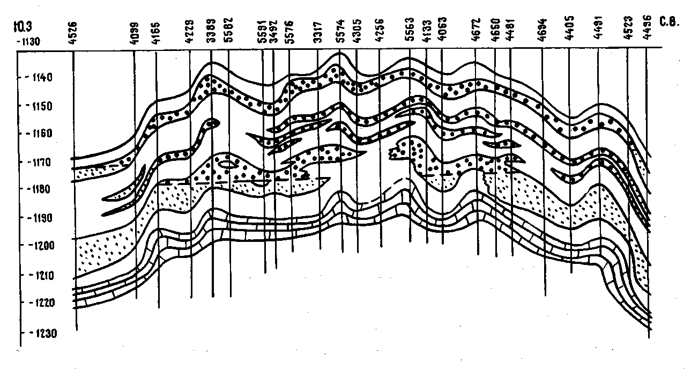

Рис.1 Геологический профиль Юсуповской площади

4.ФИЗИКО-ГИДРОДИНАМИЧЕСКАЯ ХАРАКТЕРИСТИКА ПРОДУКТИВНЫХ КОЛЛЕКТОРОВ, ВМЕЩАЮЩИХ ПОРОД И ПОКРЫШЕК

Физико-химическая характеристика пластов и коллекторов изучалась по данным лабораторных исследований керна, грунтов, по данным комплекса промыслово-геофизических исследований, а также по материалам опробования скважин. Залежи нефти в отложениях турнейского яруса приурочены к его верхней части. Литологически породы представлены известняками.

Терригенная толща нижнего карбона

Пласт СVI
Пласт сложен преимущественно мелкозернистыми кварцевыми песчаниками и крупно- разнозернистыми песчаными алевролитами. Механический состав, определенный по образцам песчано-алевритовых пород, указывает, что основными фракциями их являются зерна с диаметром 0,10-0,25 и 0,05-0,10 мм, т.е. мелкопесчаная и крупноалевритовая фракции.. Состав цемента глинистый и углисто-глинистый. Породы-коллекторы пласта высокопористые, поры межзернового характера неправильной и щелевидной,иногда округлой формы с размерами по длинной оси 0,1-0,2-0,6 мм.. Пористость колеблется от 3,3 до 32,5% , Коэффициент нефтенасыщенности 0,84.

Пласт СVIо
Пласт представлен слабо отсортированными, глинистыми, неравномерно углистыми песчаниками и алевролитами. Обломочный материал представлен, в основном, кварцем, редко - полевыми шпатами, сцементирован углистой глиной, кальцитом, реже - ангидритом и гипсом. Тип цементации поровый, неполнопоровый, базальный, иногда контактовый. В связи с плохой сортировкой обломочного материала коллекторские свойства пласта СVIо невысокие. Пористость пласта изменяется от 3,9 до 29,3% , проницаемость - от непроницаемых до 1,362 мкм² 541 мкм². Коэффициент нефтенасыщенности равен 0,75.

Пласт СV
Пласт сложен кварцевыми песчаниками и алевролитами. Породы пласта отличаются значительной углистостью. Обломочный материал сцементирован глинистым,глинисто-углистым, реже карбонатным материалом. Тип цементации базальный, поровый, редко контактовый. Межзерновые поры неправильной щелевидной формы, размеры их по длинной оси составляют 0,02-0,46 мм. Пористость пласта меняется от 4,6 до 29,2% , проницаемость - от непроницаемых до 3,050 мкм². Средние значения пористости по нефтяной зоне составляют по площадям 18,6 - 22,1 %.. Коэффициент нефтенасыщенности 0,81.

Пласт СIV.
Пласт сложен песчано-алевролитовыми породами кварцевого состава. В более мощных пластах обломочный материал пород сравнительно хорошо отсортирован и, наоборот, маломощные пласты отличаются преимущественно алевролитовым составом. Песчаники глинистые, иногда известковистые. Кварцевые зерна коллекторов цементируются глинистым, глинисто-углистым и карбонатным материалом. Тип цементации контактовый, поровый, базальный. Поры имеют неправильную вытянутую, часто щелевидную форму. Пористость пласта изменяется от 5,0 до 33,1% . - . Коэффициент нефтенасыщенности равен 0,77.

Пласт СIII.
Пласт сложен кварцевыми крупнозернистыми алевролитами и мелкозернистыми песчаниками.Цементом служит глина, углистая глина, кальцит, иногда пирит. Тип цементации поровый, неполнопоровый, контактовый и базальный. Коллекторские свойства пласта изменяются в широких пределах, пористость колеблется от 2,7 до 29,6% , проницаемость - от непроницаемых до 5,630 мкм² . По нефтяным образцам средняя пористость составила 23,3%, проницаемость 1,256 мкм² по 180 образцам керна, расположенной в центре залежи.. Коэффициент нефтенасыщенности равен 0,86.

Пласт СII
Пласт сложен преимущественно мелко- и среднезернистыми кварцевыми песчаниками и крупно-разнозернистыми алевролитами. Песчаники кварцевые, зерна кварца угловатые и полуокатанные, среди угловатых зерен часто встречаются удлиненные и изредка остроугольные зерна. Окатанных зерен мало. Размер кварцевых зерен достигает 0,68 мм по длинной оси, преобладают размеры 0,06-0,32 мм. . Порода, слагающая пласт СII, в разной степени глинистая. Кварцевые Преобладающим типом цементации является контактовый. Механический состав,определенный по образцам песчано-алевролитовых пород, указывает, что основными фракциями их являются фракции с диаметром зерен 0,10-0,25 и 0,05-0,10 мм, т.е. мелкопесчаная и крупноалевролитовая фракции. Коллекторские свойства пласта очень непостоянны ввиду неоднородности литологического состава пород. 0,004 до 10 мкм². Коэффициент нефтенасыщенности равен 0,82.

Таблица 1
Результаты исследования скважин и пластов ТТНК
 | Площадь
Показатели | Юсуповская
1 | 5
Начальное пластовое давление, МПа | 14,0
Пластовая температура,^{о}С | 24
Геотермический градиент, ^{о}С/100м | 1,4
Дебит жидкости,м³/сут | 45,0
Обводненность, мас.% | 95,0
Газовый фактор,м³/т | 16,0
Удельная продуктивность, м3/м(сут.МПа) | 0,115
Удельная приемистость, м3/м(сут.МПа) | 2,51
Гидропроводность,м³10⁻⁹/Па•с | 0,155
Приведенный радиус, м | 0,1
Пьезопроводность, м²/с | 2,50
Проницаемость, мкм² | 0,041-1,11

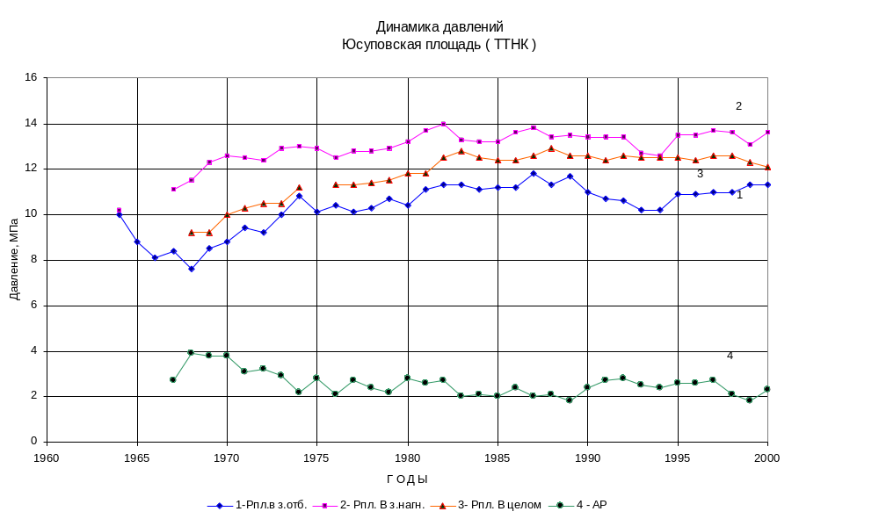

Рис.2 Динамика давлений
Таблица 2
Геолого-геофизическая характеристика продуктивных пластов ТТНК
Наименование | Единицы | Значение параметров пластов по площади
параметров | измере- | Юсуповская
пласта | ния | С_{II} | C_{III} |  | C_{I} – C_{VI o} |  | C_{VI}
Средневзвешенная  нефтенасыщенная  толщина | м | 3,1 | 0,9 |  | 1,0-1,6 |  | 4,0
Средняя  пористость | % | 21,0 | 21,0 |  | 19,0-21,0 |  | 21,0
Средняя проницаемость (по керну) | мкм² | 1,11 | - |  | 0,041-0,7 |  | 0,974
Коэффициент  песчанистости | доли ед. | 0,82 | 0,85 |  | 0,76-0,91 |  | 0,6
Коэффициент  расчлененности | доли ед. | 1,38 | 1,03 |  | 1,03-1,13 |  | 1,91
Коэффициент  распространения | доли ед. | 0,856 | 0,04 |  | 0-0,26 |  | 0,93
Начальная  нефтенасыщенность | доли ед. | 0,82 | 0,86 |  | 0,75-0,81 |  | 0,84

5.СВОЙСТВА И СОСТАВ НЕФТИ, ГАЗА И ВОДЫ
Свойства нефтей и растворенного газа изучены по пробам, отобранным в пластовых и поверхностных условиях. Способы отбора поверхностных проб общепринятые - с устья действующих безводных скважин. Пробы нефти с сохранением пластовых условий отбирались либо в фонтанирующих скважинах, либо при опробовании скважин пластоиспытателем.
Нефть основного объекта (ТТНК) тяжелая (0,889-0,900 г/см³), высокосмолистая (содержание силикагелевых смол до 20%), вязкая, сернистая (до 3%), парафинистая (до 5%), с низким выходом светлых фракций (фракция до 200^{о}С менее 20%) . Пластовые воды ТТНК - высокоминерализованные растворы. Соли основном хлориды натрия, кальция и магния (99% общего содержания солей). Вязкость воды в пластовых условиях 1,6 мПа.с, коэффициенты сжимаемости 2,6.10⁻⁵ МПа, термического расширения 4.10⁻⁴/^{о}С.
Таблица 3
Физико-химические свойства пластовой нефти и воды по залежам ТТНК

Наименование | Единица | Значение параметров по площади
параметров | измерения | Юсуповская
1 | 2 | 3
Пластовое давление | МПа | 8,1
Давление насыщения | МПа | 7,4
Начальная пластовая температура | ^{о}С | 24,0
Плотность при давлении насыщения | кг/м³ | 885,0
Вязкость при давлении насыщения | мПа·с | 24,38
Газосодержание | м³/т | 15,0

Характеристика нефти в поверхностных условиях, высоковязкая (46,7-61,0 мм²/с), высокосернистая (2,1-3,1%), парафинистая (2,9- 3,2%), с содержанием асфальто-смолистых веществ. Выход бензиновых фракций при
нагревании до 300^{о}С составил по месторождению 35%. Разгазированная нефть не содержит таких летучих компонентов как сероводород, углекислый газ и азот. Массовая доля летучих углеводородов в среднем по месторождению составила 1,49%.

Физико-химические свойства разгазированной нефти по залежам ТТНК
Таблица 4
Наименование параметров | Единница | Значение параметров по площади
Нефти | измерения | Юсуповская
1 | 2 | 3
Плотность в стандартных условиях | кг/м³ | 900,0
Вязкость кинематическая при 20^{о}С | мм²/с | 61,76

Характеристика попутного газа
Молярная доля летучих компонентов (углекислого газа и азота) составила 38%. В углеводородной части преобладающими компонентами являются метан, этан и пропан. Молярная доля этих компонентов по месторождению составила 46%. По компонентному составу газы относятся к жирным. Плотность газа всех площадей больше единицы . Содержание гелия в растворенном газе не определялось.

Таблица 5

Компонентный состав попутного газа

Параметр |  | Значение
Плотность газа, кг/м³ |  | 1,184
Состав газа, %

метан |  | 14
этан |  | 11
пропан |  | 4,6
изо-бутан |  | 3,7
н-бутан |  | 2,3
изо-пентан |  | 2,7
н-пентан | 0,3
гексан | 0,6
гептан + высшие | 11,3
С0₂ | 7,7
N₂ | 32,5
H₂S | 9,3
Не | не определён

Запасы нефти
Запасы нефти и газа по пластам терригенной толщи нижнего карбона, карбонатам турнейского яруса Арланского месторождения утверждены в ГКЗ РФ 07.06.2000 г. по состоянию на 01.01.2000 г.
Месторождение практически разбурено сеткой эксплуатационных скважин. В результате бурения новых скважин получен большой объем новой информации по нефтенасыщенности коллекторов, проницаемости, пористости, распространенности, глинистости и т.п. Полученный новый объем информации позволил уточнить границы продуктивных пластов, залежей, участков и в целом площадей и месторождения. Все это позволило уточнить запасы нефти и газа по пластам, залежам, площадям, комплексам.
Залежи ТТНК изучены довольно полно, хотя объем информации по отдельным пластам и различен. В целом залежи этого основного объекта разбурены плотной сеткой скважин.
Таблица 6
Распределение начальных балансовых и извлекаемых запасов нефти
по продуктивным пластам
 | Запасы нефти по пластам, % от общих по площади
Пласт | Юсуповская
 | бал. | извл.
1 | 8 | 9
С_{I} | - | -
C_{II} | 36,48 | 41,67
C_{III} | 0,24 | 0,15
C_{IV o} | - | -
C_{IV} | 2,57 | 1,98
C_{V} | 3,69 | 3,11
C_{Vio} | 0,87 | 0,6
C_{VI} | 56,14 | 52,49

Таблица 7
Показатели выработки запасов нефти пластов ТТНК Арланского нефтяного месторождения на 01.01.2001г.
 |  | Пласты
Показатели |  | I |  |  | II |  |  | III | IVo | IV
Юсуповская площадь
1.Нач. геолог. запасы, тыс.т |  | 0 |  |  | 38341 |  |  | 249 | 0 | 2706
2. Нач.извлек.запасы, тыс.т |  | 0 |  |  | 19968 |  |  | 72 | 0 | 948
3. Утвержд. КИН, д.ед. |  | 0 |  |  | 0.521 |  |  | 0.289 | 0 | 0.35
4. Всего добыто нефти, тыс.т. |  | 0 |  |  | 17530 |  |  | 66.5 | 0 | 848
5. Текущий КИН, д.ед. |  | 0 |  |  | 0.457 |  |  | 0.267 | 0 | 0.313
6. Коэф.использов. НИЗ, % |  | 0 |  |  | 87.8 |  |  | 92.4 | 0 | 89.5
Показатели | Пласты
 | V |  | VIo |  |  | VI
Юсуповская площадь
1.Нач. геолог. запасы, тыс.т | 3879 |  |  | 914 |  |  | 59001
2. Нач.извлек.запасы, тыс.т | 1489 |  |  | 288 |  |  | 25156
3. Утвержд. КИН, д.ед. | 0.384 |  |  | 0.315 |  |  | 0.426
4. Всего добыто нефти, тыс.т. | 1121 |  |  | 254.5 |  |  | 23579
5. Текущий КИН, д.ед. | 0.289 |  |  | 0.278 |  |  | 0.400
6. Коэф.использов. НИЗ, % | 75.3 |  |  | 88.4 |  |  | 93.7

6.Сравнение показателей разработки
Площадь разрабатывается с 1962 года. Запасы утверждены в ГКЗ в 2000 году. В 2002году ЦКР утвержден «Проект доразработки Арланского нефтяного месторождения».В данном отчете проектные показатели приводятся из этой работы.
В 2002году добыто 346,185 тыс. тонн нефти, темп отбора составил 0,71% от начальных и 8,06% от текущих извлекаемых запасов.
С начала разработки добыто 44647,963 тыс. тонн нефти или 91,9% от извлекаемых запасов. Текущий коэффициент нефтеотдачи составил 0,406.
Добыча жидкости за отчетный год составила 6283,099 тыс. тонн, что на 488,744 тыс. тонн (7,2%) меньше чем в 2001 году. Обводненность снизилась на 0,4% и составила 94,5%.
Закачано в пласты 5159,5 тыс.м³ воды или 88,4% от отбора жидкости. Компенсация отбора закачкой с начала разработки составила по площади 98,1% в том числе по ТТНК-98,8%,по турнейскому ярусу -44,4%.
В 2002 году переведены под закачку 4 скважины .
Введено из бездействия из простаивающих на 1.01.99г. 8 скважин из которых добыто 1776 тонн нефти и 50Q16 т. жидкости. По всем 80 скважинам добыто 18053 тонн нефти и 596187 тонн жидкости.
Внедрено 12 технологий МУН, выполнено 45 скважино-обработок. Дополнительная добыча нефти составила 44281 тонн(12,8%от всей добычи). Бурением бокового ствола отремонтировано 3 скважины . Всего стало 10 скважин с боковыми стволами.
За год на добывающих скважинах проведено 212 ГТМ с дополнительной добычей 27625 тонн нефти(8,0 % от всей добычи).
Сравнение проектных и фактических показателей приводится в таблице:

Таблица 8
м»  п/п | Показатели | проект факт | 2002 год | +,-к проекту
1. | Добыча нефти, тыс.тонн | проект факт | 316,400 346,185 | +29,785
2. | Добыча жидкости, тыс.тонн | проект факт | 6177,435 6283,099 | +105,664
3. | Обводненность весовая , % | проект факт | 94,5  94,5 | -
4. | Закачка воды, тыс.мЗ | проект факт | 5874,0 5159,5 | -714,500
5. | Ввод добывающих скважин | проект факт | " | -
6. | Ввод нагнетательных скважин | проект факт | 4 | +4
7. | Средний дебит одной скважины по нефти, т/сут. | проект факт | 1,97  2,3 | +0,33
8. | Средний дебит одной скважины по жидкости, т/сут. | проект факт | 38,4  41,7 | +3,3

Сравнение планово-нормативных и фактических показателей разработки приводится в таблице:
Таблица 9
№№ п/п | Показатели |  |  | план.норма факт | 2002 год |  |  | +, -к план, норме
1. | Добыча нефти, тыс.тонн |  |  | план-норма факт | 347,700 346,185 |  |  | -1,515
2. | Добыча жидкости, тыс.тонн |  |  | план-норма факт | 6807,300 6283,099 |  |  | -524,201
3. |  | Обводненность весовая , % | план-норма факт |  |  | 94,9 94,5 | -0,4
4. |  | Закачка воды, тыс.мЗ | план-норма факт |  |  | 5377,0 5159,5 | -217,5
5. |  | Ввод добывающих скважин | план-норма факт |  |  | ~
6. |  | Ввод нагнетательных скважин | план-норма факт |  |  | 4  4 | -1

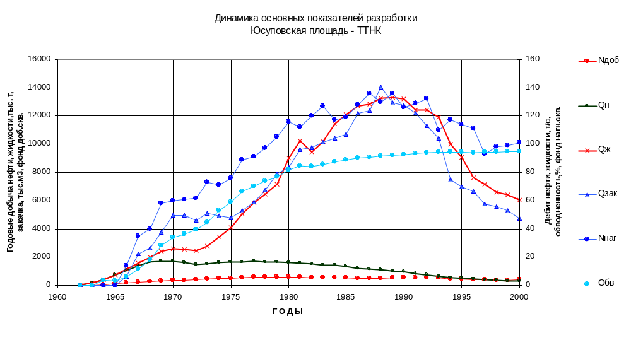

Рис.3 Динамика основных показателей разработки
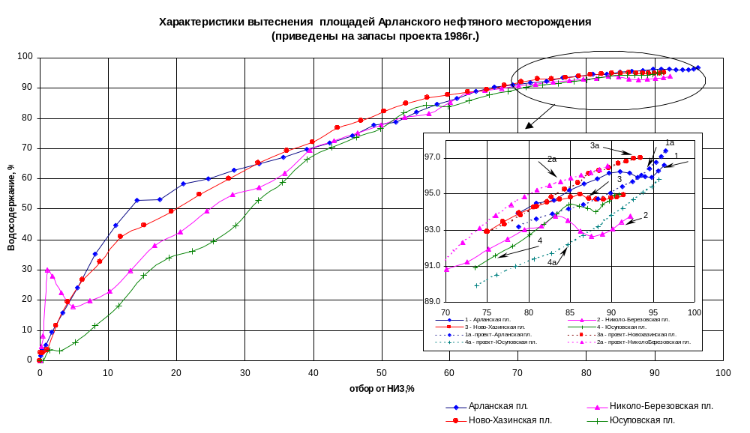
Рис.4 Характеристика вытеснения месторождения
7 Исходные данные.
По данным геологоразведочных работ установлено, что залежь имеет овальную форму близкую к круговой. Считается, что на залежи целесообразно разместить 3 ряда добывающих скважин: два первых ряда – кольцевые и третий – стягивающий.
Ряд нагнетательных скважин расположен на внешнем контуре нефтеносности залежи.
Данные для схематизации залежи приведены в таблице 1.

Таблица 1

Данные для схематизации залежи

Параметры | Данные
Общая площадь нефтеносности S, га | 90100
Площадь нефтеносности между контуром питания и первым рядом S₁, га | 45000
Площадь нефтеносности между первым и вторым рядами S₂, га | 30000
Площадь нефтеносности между вторым и третьим рядами S₃, га | 15100

Число скважин по рядам
1 ряд | 400
2 ряд | 200
3 ряд | 100

На залежи пробурено 15 разведочных скважин, в которых определены значения эффективной толщины пласта. Результаты этих определений приведены в таблице 2.

Таблица 2

Данные измерений эффективной толщины пласта
Номера скважин | Значения h_{эф}, м
1 | 3,5
2 | 3
3 | 2,8
4 | 2,5
5 | 3,6
6 | 3
7 | 3,1
8 | 2,9
9 | 2,8
10 | 2,6
11 | 2,9
12 | 3,6
13 | 3,7
14 | 3,3
15 | 3

Коэффициенты проницаемости пластов были определены для 291 образца кернов. Результаты этих определений приведены в таблице 3.
Таблица 3

Результаты лабораторных определений коэффициентов проницаемости пласта
Интервал изменения проницаемости мкм² | Количество кернов с заданной проницаемостью n_{i}
0-0,1 | 23
0,101-0,2 | 60
0,201-0,3 | 100
0,301-0,4 | 34
0,401-0,5 | 20
0,501-0,6 | 15
0,601-0,7 | 12

Продолжение таблицы 3
0,701-0,8 | 8
0,801-0,9 | 6
0,901-1,0 | 4
1,001-1,1 | 3
1,101-1,2 | 2
1,201-1,3 | 2
1,301-1,4 | 1
1,401-1,5 | 1

Свойства нефти, воды и продуктивного пласта, а также некоторые характеристики вытеснения нефти из пласта были исследованы в лабораторных условиях. Результаты этих работ приведены в таблице 4.

Таблица 4

Общая характеристика нефти, воды и пласта

Параметры | Значения
Вязкость нефти, мПа*с | 16
Вязкость воды, мПа*с | 1,5
Давление насыщения, МПа | 9,5
Начальное пластовое давление, МПа | 18
Радиус скважины, м | 0,1
Коэффициент пористости, дол. ед. | 0,22
Коэффициент вытеснения, дол. ед. | 0,69
Коэффициент нефтенасыщенности, дол. ед. | 0,85
Конечная обводнённость продукции, дол. ед. | 0,95

8 Схематизация залежи

Все месторождения имеют свои особенности как по своему строению, так и по коллекторским свойствам горных пород и насыщающих их флюидов. В принципе, можно найти модели, который могли бы учитывать с той или иной полнотой все особенности каждой залежи. Но эти модели будут очень сложны и трудоемки. В то же время учитывать индивидуальные особенности месторождений необходимо. Существующие методы гидродинамических расчетов позволяют их учитывать только для залежей правильной геометрической формы и с некоторыми осредненными характеристиками, то есть при этом мы упрощаем задачу (схематизируем, то есть реальную залежь заменяем некоторой ее схемой).
Как правило, схематизация проводится в следующем направлении:
- приведение фильтрации к плоской;
- идеализация формы залежи;
- идеализация параметров пласта.
При этом точность расчетов бывает достаточной для практических целей. [1]
В данном курсовом проекте в гидродинамических расчетах нашу залежь неправильной геометрической формы (по данным геологоразведочных работ установлено, что залежь имеет овальную форму, близкую к круговой) заменяем залежью правильной геометрической формы (круговой). Чтобы погрешности, вносимые при этом в результаты расчетов, были минимальными, необходимо соблюдать некоторые правила схематизации:
Имеется некоторая овальная залежь, где соотношение длин осей равно1.
В этом случае залежь заменяется кругом, где центральный ряд заменяется одной скважиной. При замене необходимо:
- чтобы общие площади нефтеносности реальной залежи и схемы были одинаковы;
- чтобы площади нефтеносности между соответствующими рядами на реальной залежи и на схеме были одинаковы;
- чтобы число скважин в соответствующих рядах тоже должно быть одинаковым как на схеме, так и на реальной залежи.

При выполнении схематизации нашей залежи, расчеты параметров схемы ведем в следующем порядке:
,
где  - радиус всей залежи (радиус контура питания);
- общая площадь нефтеносности;
, где: v - общий объем нефтенасыщенных песчаников;
- средняя эффективная толщина пласта;
,
где  - количество образцов кернов, отобранных из разведочных скважин для измерения эффективной толщины пластов.
,
где  - радиус 1-го добывающего ряда скважин;
 - площадь нефтеносности между контуром и 1-ым рядом;
V₁=S₁*h, где: V₁ - объем нефтенасыщенных песчаников между контуром и 1-ым рядом.
,
где  - радиус 2-го добывающего ряда скважин;
 - площадь нефтеносности между 1-ым и 2-ым рядами;
V₂=S₂*h, где: V₂- объем нефтенасыщенных песчаников между 1-ым и 2-ым рядами.
V₃ - объём нефтенасыщенных песчаников между 2-ым и 3-им рядами;
.
Вместо  - радиуса 3-го добывающего ряда скважин - мы будем использовать  - радиус скважины, - так как центральный стягивающий ряд мы условно заменяем одной скважиной.
,
где  - расстояние между скважинами в 1-ом ряду;
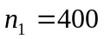 - число скважин в 1-ом ряду.
,
где  - расстояние между скважинами в 2-ом ряду;
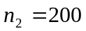 - число скважин в 2-ом ряду.
НКН
КП

1


2

3

₂

Рисунок 1 – Исходная схема залежи
КП – контур питания; НКН – начальный контур нефтеносности; 1 – 1-ый ряд добывающих скважин; 2 – 2-ой ряд добывающих скважин; 3 – 3-ий ряд добывающих скважин; - радиус всей залежи нтура питания);  - радиус начального контура нефтеносности; - радиус 1-го добывающего ряда скважин; - радиус 2-го добывающего ряда скважин; - радиус 3-го добывающего ряда скважин.
Теперь необходимо посчитать запасы нефти в нашей залежи.
,
где  - активные (извлекаемые) запасы нефти на участке между контуром и 1-ым рядом;
m=0,22 - коэффициент пористости;
S_{но}=0,85- коэффициент нефтенасыщенности;
η_{выт}=0,69- коэффициент вытеснения.
,
где  - активные (извлекаемые) запасы нефти на участке между 1-ым и 2-ым рядами.
,
где  - активные (извлекаемые) запасы нефти на участке между 2-ым и 3-им рядами.
,
где  - балансовые запасы нефти на всей залежи.
Все полученные результаты для удобства сведем в таблицу 5.

Таблица 5

Параметры схемы залежи

Параметры | Значения
Общий объем нефтенасыщенных песчаников, м³ | 10226000000
Объем нефтенасыщенных песчаников между контуром и 1-ым рядом, м³ | 5107500000
Объем нефтенасыщенных песчаников между 1-ым и 2-ым рядами, м³ | 3405000000
Объем нефтенасыщенных песчаников между 2-ым и 3-им рядами, м³ | 1713850000
Общая площадь нефтеносности, га | 90100
Площадь нефтеносности между контуром и 1-ым рядом, га | 45000
Площадь нефтеносности между 1-ым и 2-ым рядами, га | 30000
Площадь нефтеносности между 2-ым и 3-им рядами, га | 15100
Число скв.: 1-ый ряд | 400
2-ой ряд | 200
3-ий ряд | 100
Радиус залежи, м | 16935,1
Радиус 1-го ряда, м | 11981,6
Радиус 2-го ряда, м | 6932,9
Расстояние между скважинами в 1-ом ряду, м | 188,2
Расстояние между скважинами во 2-ом ряду, м | 217,8
Активные (извлекаемые) запасы нефти на участке между контуром и 1-ым рядом, м³ | 659020725
Активные (извлекаемые) запасы нефти на участке между 1-ым и 2-ым рядами, м³ | 439347150
Активные (извлекаемые) запасы нефти на участке между 2-ым и 3-им рядами, м³ | 221138066
Балансовые запасы нефти на всей залежи, м³ | 1912327450

9 Статистическая обработка данных исследования кернов

Теория вероятности и математическая статистика используются не только для построения моделей пласта, но и, прежде всего, для количественного описания свойств реальных пластов. Для вероятностно - статистического описания распределения абсолютной проницаемости в моделях неоднородных пластов используют различные законы распределения случайной величины. [2]
В нашем случае пласт имеет переменную проницаемость по какому-то закону распределения. Этот закон устанавливается путем статистической обработки результатов гидродинамических исследований скважин, геофизических исследований скважин, а также определения проницаемости кернов в лабораторных условиях.
В данном курсовом проекте это – закон распределения проницаемостей Саттарова (получен на основе лабораторных исследований большого количества кернов башкирских месторождений).
Интегральный закон распределения проницаемостей Саттарова имеет следующий вид:
,
где  - интегральная функция распределения вероятностей;
 - среднее значение проницаемости в i-том интервале изменения проницаемостей;
 - параметр распределения;
,
где - некоторая средняя по пласту величина проницаемости;
,
где  - количество образцов в каждом интервале изменения проницаемостей;
- количество интервалов изменения проницаемостей.
 - интеграл вероятности (его значения берутся из таблицы).
Порядок расчетов при выполнении статистической обработки:
,
где  - статистическая вероятность (частота возможного появления образцов с тем или иным значением проницаемости в i-том интервале изменения проницаемостей);
 - сумма образцов кернов, отобранных из разведочных скважин для измерения проницаемости пластов.
,
где  - статистическая (фактическая) интегральная функция распределения вероятностей.
,
где  - теоретическая интегральная функция распределения вероятностей.
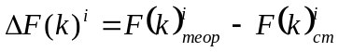.
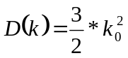,
где 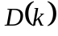 - дисперсия.
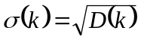,
где 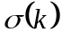 - среднее квадратичное отклонение.
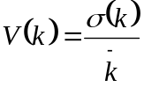,
где - коэффициент вариации.
Рассчитаем некоторые числовые характеристики закона распределения:
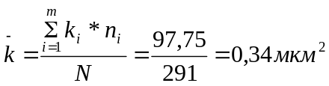,
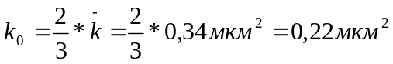,
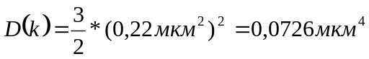,
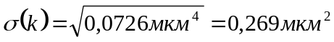,
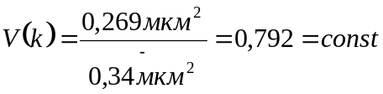 для закона Саттарова.
Все остальные расчеты сведем в таблицу 6.

10 Расчет процесса обводнения по методу Саттарова

Данный метод основан на теории поршневого вытеснения и учитывает неоднородность пластов (причем, объемную).
Все пласты неоднородны по проницаемости. Если рассматривать проницаемость как случайную величину, то для расчета процесса обводнения можно использовать теорию вероятности. Знать проницаемость в каждой точке пласта мы не можем. Зато можем найти закон распределения проницаемости по объему пласта.
Саттаров предложил заменить реальный пласт моделью, состоящей из трубок тока различной проницаемости. Изменение проницаемости трубок тока подчиняется закону распределения Саттарова. Проницаемость каждой трубки тока постоянна по ее длине. Трубки отделены друг от друга перегородками бесконечно малой толщины, следовательно перетока между трубками нет. Вытеснение поршневое, скорость вытеснения нефти водой пропорциональна проницаемости трубок тока. [1]
Расчет процесса обводнения по методу Саттарова ведем в следующем порядке:
,
где  - средняя абсолютная проницаемость трубок тока, по которым еще поступает нефть.
,
где  - средняя абсолютная проницаемость трубок тока, по которым в данный момент времени уже поступает вода.
 ,
где  - подвижность воды;
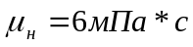 - вязкость нефти;
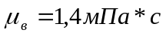 - вязкость воды;
 - относительная проницаемость.
,
где  - доля нефти в добываемой продукции.

,
где - безразмерное время.

Для удобства все расчеты сведем в таблицу 7.

Таблица 7 – Результаты расчетов по процессу обводнения по методу Саттарова
, мкм² |  | , мкм² | , мкм² |  | τ
0,05 | 0,223 | 0,001 | 0,335 | 0,0006 | 6,718
0,15 | 0,670 | 0,024 | 0,312 | 0,0116 | 2,239
0,25 | 1,116 | 0,062 | 0,274 | 0,0343 | 1,344
0,35 | 1,563 | 0,107 | 0,229 | 0,0683 | 0,960
0,45 | 2,009 | 0,152 | 0,184 | 0,1142 | 0,746
0,55 | 2,456 | 0,193 | 0,143 | 0,1737 | 0,611
0,65 | 2,903 | 0,226 | 0,109 | 0,2443 | 0,517
0,75 | 3,349 | 0,254 | 0,082 | 0,3261 | 0,448 | 6,4
0,85 | 3,796 | 0,275 | 0,061 | 0,4155 | 0,395
0,95 | 4,242 | 0,293 | 0,043 | 0,5158 | 0,354
1,05 | 4,689 | 0,305 | 0,031 | 0,6046 | 0,320
1,15 | 5,135 | 0,314 | 0,022 | 0,6866 | 0,292
1,25 | 5,582 | 0,320 | 0,016 | 0,7585 | 0,269
1,35 | 6,028 | 0,325 | 0,011 | 0,8184 | 0,249
1,45 | 6,472 | 0,328 | 0,008 | 0,8664 | 0,232

Поскольку как с β_{охв} , так и зависят от одного и того же параметра , то между , β_{охв} и должна существовать определенная связь. Эту связь можно представить графически рисунок 3 .
11 Расчет средних дебитов рядов и скважин.
Для определения средних дебитов рядов и скважин используют приведенный радиус питания – воображаемую линию, в общем случае не совпадающую с реальным контуром питания, где давление принимается равным давлению на реальном контуре питания, а вязкость вытесняющего агента принимается равной вязкости вытесняемого. Если вязкость воды меньше вязкости нефти, то приведенный контур питания находится ближе к добывающим рядам, чем реальный контур питания и наоборот. Расчет средних дебитов осуществляется, используя уравнение интерференции по методу Ю.П. Борисова. Так как, свойства пород одинаковы в соответствующих областях реальной залежи и модели. Для нахождения фактического значения третьего ряда необходимо расчётный дебит поделить на фактическое количество скважин имеющихся на реальной залежи.
Это позволяет несколько упростить громоздкие формулы для нахождения средних дебитов. Причем, этот метод можно использовать как для полосообразной, так и для круговой залежей.
Представим пластовую гидродинамическую систему в виде электрической цепи и воспользуемся следующей схемой как моделью пласта, учитывающей расположение рядов, фильтрацию жидкости в пласте.








На следующем рисунке представлена схема нашей залежи с указанием ее размеров, начального и текущего контуров нефтеносности, контура питания.
НКН
КП

R_{К}

2
R_{H0}
1
3
R_{H}
R₂
R₁

КН

Рисунок 2 - Схема залежи с указанием ее размеров, начального и текущего контуров нефтеносности, контура питания
КП – контур питания; НКН – начальный контур нефтеносности; КН - текущий контур нефтеносности; 1 – 1-ый ряд добывающих скважин; 2 – 2-ой ряд добывающих скважин; 3 – 3-ий ряд добывающих скважин; - радиус всей залежи (радиус контура питания); - радиус начального контура нефтеносности;  - радиус текущего контура нефтеносности; - радиус 1-го добывающего ряда скважин; - радиус 2-го добывающего ряда скважин; - радиус 3-го добывающего ряда скважин.
Разработка нефтяных месторождений ведётся в несколько этапов.

I этап разработки

P₁ P₂ P₃

ω₁ Q₁ ω₂ Q₂ ω₃ Q₃

P_{k} Ω₁ Ω₂ Ω₃
Q₁+Q₂+Q₃ Q₂+Q₃ Q₃

Рисунок 1 Движение жидкости по методу ЭГДА

P_{k}-P₁=Ω₁(Q₁+Q₂+Q₃)+ωQ₁
P₁-P₂=Ω₂(Q₂+Q₃)+ω₂Q₂-ω₁Q₁
P₂-P₃=Ω₃Q₃+ω₃Q₃-ω₂Q₂

где  - внешнее гидродинамическое сопротивление;
 - внутреннее гидродинамическое сопротивление.

II этап разработки
Контур питания может остаться на месте или может быть перемещен на место первого добывающего ряда путем перевода добывающих скважин этого ряда в нагнетательные.

P₂ P₃

w₂ Q₂¹ w₃ Q₃`

Ω₂` Ω₃`
P_{k}
Q₂`+Q₃` Q₃`

Рисунок 2 Движение жидкости по методу ЭГДА

P_{k}-P₁=Ω₂`(Q₂`+Q₃`)+ω₂Q₂`

P₂-P₃=Ω₃`(Q₃`)+ω₃Q₃`-ω₂Q₂`

III этап разработки

P₃

w₃ Q₃``

Ω₃``
P_{k}

Q₃``
Рисунок 3 - Движение жидкости по методу ЭГДА.

P_{k}-P₃=Ω₃``Q₃``+ω₃Q₃``

где ω₃=0 .

12 Определение конечных значений технологических показателей разработки
Порядок расчета конечных значений технологических показателей разработки следующий:
Для нахождения значений безразмерного времени по фактическим показателям разработки в зависимости от этапа разработки можно воспользоваться следующими формулами:
,
где  - безразмерное время для 1-го добывающего ряда на 1-ом этапе разработки;
- продолжительность разработки на 1-ом этапе;
 - дебиты 1-го, 2-го, 3-го добывающих рядов на 1-ом этапе соответственно.
,
где  - безразмерное время для 2-го добывающего ряда на 1-ом этапе разработки.
,
где  - безразмерное время для 3-го добывающего ряда на 1-ом этапе разработки.
,
где  - безразмерное время для 2-го добывающего ряда на 2-ом этапе разработки;
- продолжительность разработки на 2-ом этапе;
 - дебиты 2-го, 3-го добывающих рядов на 2-ом этапе соответственно.
,
где  - безразмерное время для 3-го добывающего ряда на 2-ом этапе разработки.
,
где  - безразмерное время для 3-го добывающего ряда на 3-ем этапе разработки;
 - дебит 3-го добывающего ряда на 3-ем этапе;
- продолжительность разработки на 3-ем этапе.
Затем определяем фактические значения доли нефти в добываемой продукции нашей залежи на каждый год и для каждого добывающего ряда по вышеупомянутой графической зависимости от рисунок 3 .
Далее рассчитываем:
Теперь рассчитываем дебиты по нефти для каждого добывающего ряда:
,
где  - дебит по нефти i-того добывающего ряда;
 - дебит i-того добывающего ряда.
,
где  - дебит по воде i-того добывающего ряда.
Далее определяем накопленную добычу нефти, воды, жидкости и строим график изменения их во времени рис:
 - накопленная добыча нефти;
 - накопленная добыча воды;
 - накопленная добыча жидкости.

Находим коэффициент нефтеотдачи пласта по следующей формуле:
,
где - коэффициент нефтеотдачи пласта;
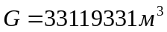 - балансовые запасы нефти на всей залежи.
Определив конечный коэффициент нефтеотдачи, строим график изменения текущего коэффициента нефтеотдачи во времени рисунок 4 .
Затем рассчитываем текущий водонефтяной фактор по следующей формуле:
,
где  - водонефтяной фактор.
Строим график изменения водонефтяного фактора во времени рисунок 5.
Наконец, определив все намеченные показатели разработки нашей залежи, построим графики изменения годовой добычи по рядам, а также годовой добычи нефти по всей залежи во времени для жидкости, воды и нефти – рисунки 6 … 10.

13 Анализ расчёта технологических показателей разработки
круговой залежи.
Таким образом, мы определили все намеченные показатели разработки нашей залежи. При этом были использованы различные методы, такие как: вероятностно-статистические методы, аналоговые методы (метод эквивалентных фильтрационных сопротивлений), моделирование процессов разработки, прогнозирование процессов разработки.
По результатам расчётов можно сделать вывод, что в процессе разработки, на всех этапах с отключением рядов добывающих скважин наблюдалась следующая тенденция:
- Круговая залежь разрабатывается тремя рядами скважин, в которых соответственно 400, 200 и 100 скважины;
- Средняя проницаемость по залежи составила 0,34 мкм ²;
- Балансовые запасы залежи в начале разработки составляли 32,61 млн.м³ , а активные (извлекаемые) запасы – 22,50 млн.м³ нефти.
- С каждым этапом происходит увеличение добычи жидкости, при этом увеличивается добыча воды и снижается добыча нефти.
- За три этапа разработки: 1 этап – 25 лет; 2 этап – 29 лет; 3 этап – 64года; всего – 118 лет, уровень накопленной добычи жидкости составил
76,24 млн. м³.
- Водонефтяной фактор составил
- Величина коэффициента конечной нефтеотдачи - 0,41.

